МИНОБРНАУКИ РОССИИ

Федеральное государственное бюджетное образовательное учреждение высшего образования

НИЖЕГОРОДСКИЙ ГОСУДАРСТВЕННЫЙ ТЕХНИЧЕСКИЙ

УНИВЕРСИТЕТ им. Р.Е.АЛЕКСЕЕВА

Институт радиоэлектроники и информационных технологий

Кафедра «Вычислительные системы и технологии»

Отчёт по лабораторной работе №1:Введение в JavaScript. Программное взаимодействие с HTML документами на основе DOM API.

по дисциплине

«WEB технологии»

9 Вариант

Руководитель:

__ Скорынин С. С.

(подпись)

Выполнил студент группы 22-ПО:

_ Куфлик Г. И.

(подпись)

Работа защищена «___» _____________

С оценкой _________________________

Нижний Новгород 2024

Цель работы:

Знакомство с языком разработки клиентских веб-сценариев JavaScript. Изучение основ языка и его применения для автоматизации процесса разметки и добавления интерактивных возможностей веб-страниц.

Задание:

Создать страницу со скриптом, который бы средствами скрипта, по нажатию кнопки осуществлял сортировку одномерного массива методом Сортировки вставками (Insertion sort). Массив вводится на форме. Страница должна включать интерактивную форму. Обязательно разделить файлы с использование стилей (CSS), html и JavaScrtipt. Придумать свой дизайн с использованием CSS. В JS должны быть продемонстрированы использование основ языка, обработку событий, функций.

Исходный код:

Файл index.html:

<!DOCTYPE html>

<html lang="en">

<head>

    <meta charset="UTF-8">

    <meta name="viewport" content="width=device-width, initial-scale=1.0">

    <title>Сортировка массива</title>

    <link rel="stylesheet" href="static/styles/styles.css">

    <script src="static/script/script.js"></script>

</head>

<body>

    <div class="container">

        <input type="text" class="input" placeholder="Введите элементы массива" id="inputObject" >

        <button onclick="arrayOutput()" type="submit" class="button" id="submit">Отсортировать массив</button>

        <p>Результат:</p>

        <textarea class="out" id="out" cols="30" rows="4" readonly></textarea>

    </div>

</body>

</html>

Файл styles.css:

body{

    background-color: rgb(46, 39, 39);

    display: flex;

    justify-content: center;

    align-items: center;

    height: 100vh;

}

.container{

    display: flex;

    flex-direction: column;

    align-items: center;

    gap:30px;

}

.button{

    padding: 10px 20px;

    outline: none;

    border: none;

    border-radius: 30px;

    background-color: rgb(201, 153, 94);

    cursor: pointer;

    color:rgb(238, 238, 238);

    font-weight: bold;

    font-size: 15px;

    box-shadow: 0px 5px 10px rgb(134, 117, 102);

    transition: transform 0.3s ease;

}

.button:active {

    transform: translateY(2px);

    box-shadow: 0px 3px 5px rgb(134, 117, 102);

}

.input{

    padding: 3px 6px;

    font-weight:300;

    font-size: 15px;

    background-color: rgb(181, 178, 151);

    border-radius: 3px;

}

.input::placeholder {

    font-size: 14px;

    color: rgb(87, 85, 72);

}

.out{

    padding: 7px;

    resize: none;

    background-color: rgb(181, 178, 151);

}

p{

    font-size: 20px;

    color: rgb(238, 238, 238);

}

Файл script.js:

var arr;

// get() читает элементы разделенные пробелом из inputObject и добавляет их в массив arr

function get() {

    var Element = document.getElementById('inputObject');

    var inputValue = Element.value;

    return arr = inputValue.split(" ");

}

// sortArray() принимает аргумент массив элементов и сортирует его, возвращается отсортированный массив

function sortArray(arr) {

    for (let i = 1; i < arr.length; i++) {

        let currentElement = arr[i];

        let j = i - 1;

        while (j >= 0 && arr[j] > currentElement) {

            arr[j + 1] = arr[j];

            j--;

        }

        arr[j + 1] = currentElement;

    }

    return arr;

}

// arrayOutput() выводит отсортированный массив в поле out

function arrayOutput(){

    var inputArray = get();

    var sortedArray = sortArray(inputArray);

    document.getElementById('out').value=arr.join(' ')

}

Работа программы:

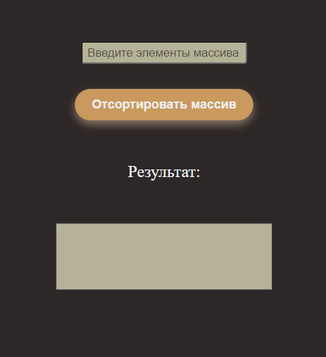 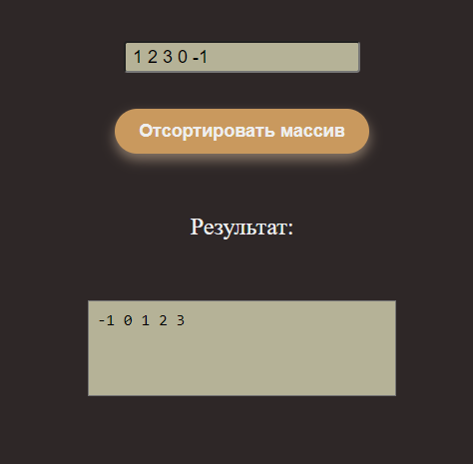

Вывод: в результате выполнения лабораторной работы были получены практические навыки по работе с JavaScript для создания интерактивных веб-страниц, включая реализацию алгоритма сортировки массива, а также применение CSS для оформления дизайна.